NEWSLETTER  7 martie 2025  -Ştiri locale şi regionale- | 

- Analiză imagine PRIMĂRIA CLUJ-NAPOCA

Până sâmbătă, 8 martie, oamenii pot trimite sugestii la Primăria Cluj-Napoca. De exemplu, Asociația SOS a propus investiții în grădini comunitare. După aprobarea bugetului, Primăria municipiului va deschide linia dedicată bugetării participative. Anul acesta, bugetul municipiului Cluj-Napoca este de aproximativ 1 miliard de euro.
ştire cu caracter episodic
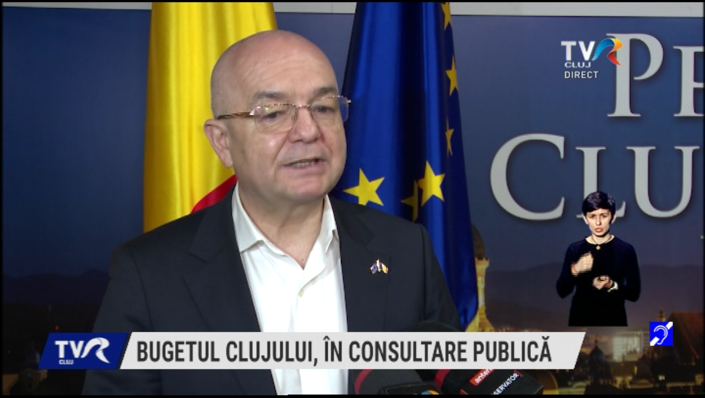
Bugetul Clujului, în consultare publică
2min 30s
TVR Cluj (18:11)
caracter neutru

- Ştiri administrative
u au fost ştiri
Nu au fost ştiri de interes din această categorie.

egori
- Ştiri politice

Nu au fost ştiri de interes din această categorie.

- Emisiuni

Nu au fost emisiuni de interes.

